Commerce Onam Fest on 10-09-2024
The Commerce Onam Fest organized by the PG Department of Commerce and Management Studies and Research Department of Commerce, in association with MES Asmabi IEDC, on 10 September 2024 was a vibrant celebration of tradition and entrepreneurship. The event took place at the Alumni Square from 12:30 to 1:30, showcasing a blend of cultural activities, festive food, and student-led stalls. The stalls offered a delightful variety of snacks, including payasam with boli, vada, juices, cakes, and kappa with fish curry, catering to both traditional and modern palates. Attendees also enjoyed creative stalls featuring mehendi sales and design, face painting, live fabric painting, and various games, contributing to the energetic atmosphere of the fest.
Beyond the food and fun, the fest served as a platform for students to display their entrepreneurial skills, particularly through their innovative approaches to selling sweets, vada, and other delicacies. The spirit of Onam was enhanced by traditional games and competitions, while students and staff alike participated in designing and applying mehendi, adding a colorful touch to the celebrations. The involvement of the IEDC in fostering such events highlights their commitment to nurturing creativity and practical business skills among students, making the Commerce Onam Fest a remarkable blend of cultural tradition and entrepreneurial spirit.
പിജി ഡിപ്പാർട്മെൻറ് ഓഫ് കോമഴ്‌സ് ആൻഡ് മാനേജ്മെന്റ് സ്റ്റഡീസും റിസർച്ച് ഡിപ്പാർട്മെൻറ് ഓഫ് കോമഴ്‌സും ഐഇഡി‌സിയുമായി ചേർന്ന് സംഘടിപ്പിച്ച കോമഴ്‌സ് ഓണം ഫെസ്റ്റ്, 2024 സെപ്റ്റംബർ 10ന്, ഉച്ചയ്ക്ക് 12:30 മുതൽ 1:30 വരെ അലുമ്നി സ്‌ക്വയറിൽ സമ്പന്നമായി ആഘോഷിച്ചു. വിവിധ സ്റ്റാളുകൾ ഉൾപ്പെട്ട ഓണാഘോഷം വിദ്യാർത്ഥികളുടെയും അധ്യാപകരുടെയും ആവേശത്തോടൊപ്പം നടന്നു. പായസം ബോളി, വട, കപ്പ-മീനകറി, കേക്ക്, ജ്യൂസുകൾ തുടങ്ങി വ്യാപകമായ ഭക്ഷണ വിഭവങ്ങൾ അവിടെ ലഭ്യമായി, വൈവിധ്യമാർന്ന രുചികൾക്കു സമ്പന്നമായ മേള പ്രദാനം ചെയ്തു. ഇതോടൊപ്പം, മെഹന്തി ഡിസൈൻ, മുഖചായം, ഡ്രെസ്സിലും ബാഗിലും ഉള്ള ഫാബ്രിക് പെയിന്റിംഗ്, കളികൾ തുടങ്ങി നിരവധി സൃഷ്ടിപരമായ പരിപാടികളും ഉണ്ടായിരുന്നു, ഇത് ആഘോഷത്തിന് ഒരു പ്രത്യേക നിറം നൽകി.
കാണികളെയും കലാപരിപാടികളെയും കൂടാതെ, വിദ്യാർത്ഥികളുടെ സംരംഭക കഴിവുകൾ പരിചയപ്പെടുത്താനുള്ള വേദിയായി ഈ ഫെസ്റ്റ് മാറി. വടയും മറ്റു പരമ്പരാഗത വിഭവങ്ങളും വിറ്റിരുന്ന സ്റ്റാളുകളിൽ വിദ്യാർത്ഥികളുടെ സംരംഭ ചാതുര്യവും കാണാൻ കഴിഞ്ഞു. ഓണത്തിന്റെ ആനന്ദം കൂട്ടാൻ, പരമ്പരാഗത ഗെയിംസുകളും മത്സരങ്ങളും ഉണ്ടായിരുന്നതിനാൽ, വിദ്യാർത്ഥികളും സ്റ്റാഫ് അംഗങ്ങളും ഉൾപ്പെട്ട ഉത്സവം കൂടുതൽ ആവേശകരമായി.

https://mesasmabiiedc.blogspot.com/2024/09/commerce-onam-fest-on-10-sept-2024.html
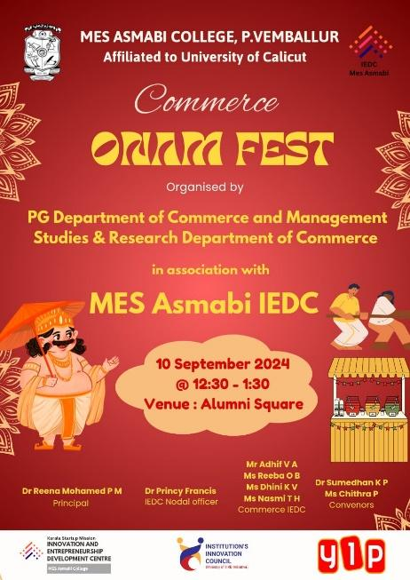 | 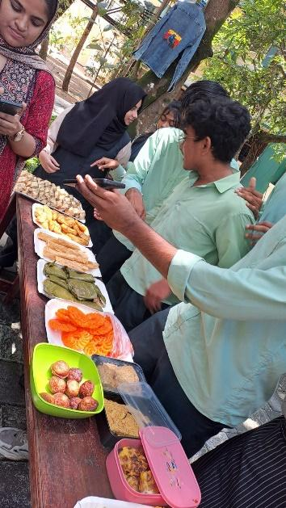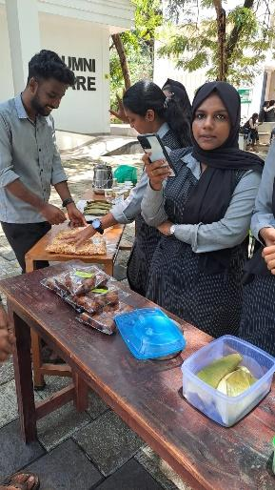
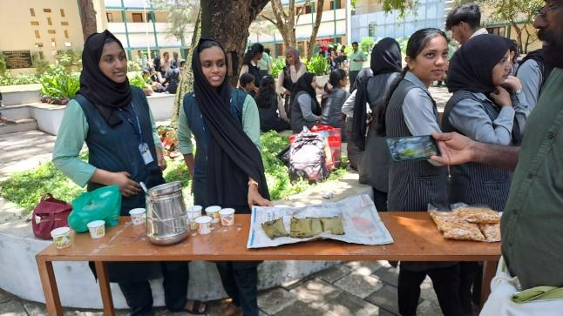 | 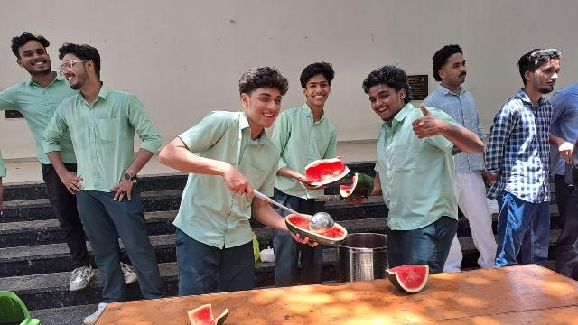
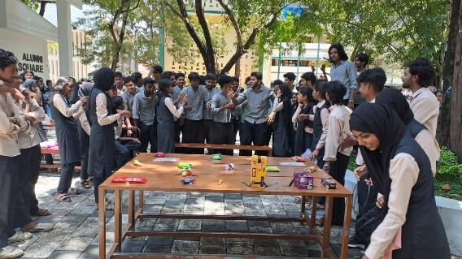  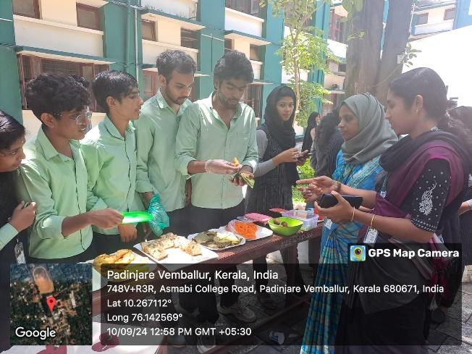 | 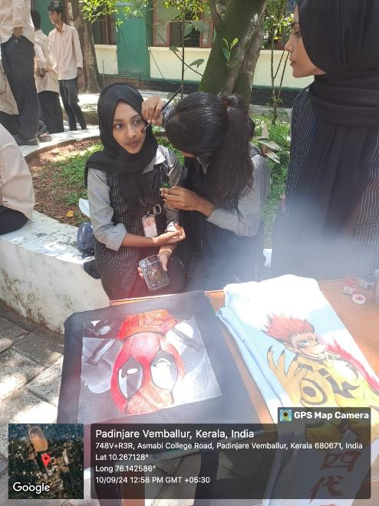
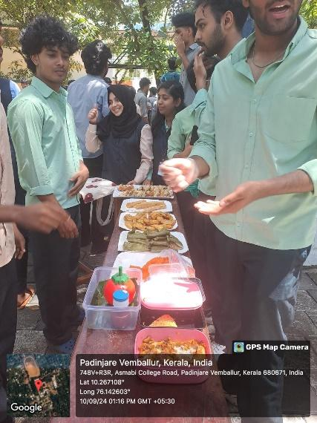 | 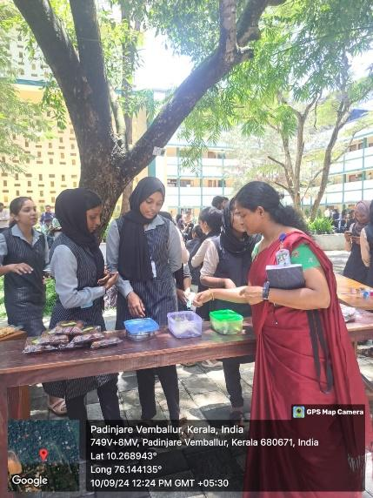
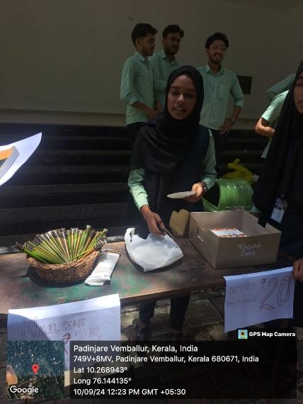 | 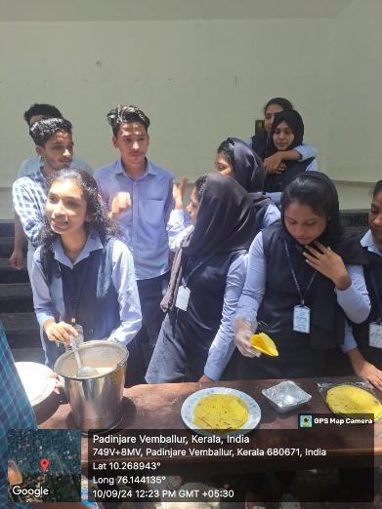
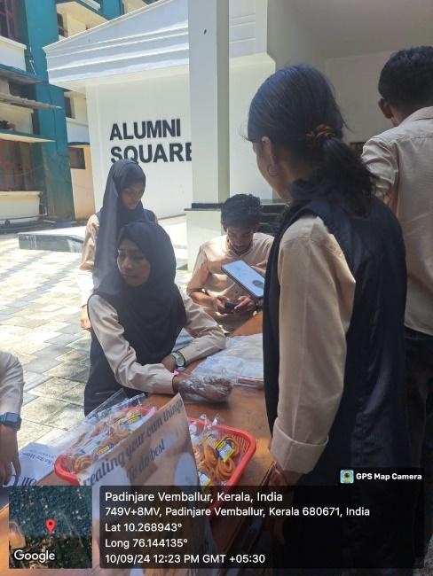 | 